Az értékálló tudást ünnepelték a díszdiploma-átadón a Széchenyi István Egyetemen
Csaknem 140-en vették át személyesen aranydiplomájukat a győri Széchenyi István Egyetemen, ahol idén is méltó módon ünnepelték meg az intézmény jogelődjén, a Közlekedési és Távközlési Műszaki Főiskolán (KTMF) ötven éve vagy régebben oklevelet szerzett mérnököket. Idén gyémántdiplomákat is átadtak azoknak, akik 1965-ben végeztek a szintén jogelőd Felsőfokú Távközlési Technikumban.
A Széchenyi István Egyetem képzési palettája és ezzel együtt hallgatói létszáma a KTMF 1968-as alapítását követően folyamatosan bővült, a térségben betöltött társadalmi-gazdasági szerepe pedig egyre hangsúlyosabbá vált. Az intézmény mára nemzetközi színvonalú oktatási és kutatási tevékenységet folytat 11 képzési területen, amely széles spektrumot ölel fel a műszaki, informatikai és gazdaságtudományoktól a jogon, az egészség-, a sport-, a társadalom- és élelmiszertudományokon át egészen a pedagógiáig és a művészetekig.
Dr. Friedler Ferenc professzor, az intézmény rektora, tudományos elnökhelyettese ünnepi beszédében felidézte, hogy a győri campus 1974-ben készült el a Mosoni-Duna és a Püspökerdő ölelésében, a történelmi belváros szomszédságában, s azóta az intézmény óriási fejlődésen ment keresztül. „A tudatos építkezésnek köszönhetően intézményünk 2002 óta elismert egyetemként működik. Mára új kollégiumi szárnyak épültek, modern laboratóriumok jöttek létre, elkészült az Új Tudástér, a Menedzsment Campus, valamint átadtuk a Győri Innovációs Park és a MedTech Campus első ütemét is. A Széchenyi István Egyetem számára a kezdetektől fogva alapvető cél, hogy a hallgatókat sikeres szakmai életútra készítse fel. Ennek bizonyítékai az arany- és gyémántdiploma-várományosok pályafutása során elért eredmények” – fogalmazott a rektor. Hangsúlyozta azt is, hogy a mai fiatalok szintén kiválóan helytállnak, példaként említve a SZEnergy hallgatói csapatot, amely sorozatban háromszor is világcsúccsal nyerte meg Európa legrangosabb energiahatékonysági versenyét.
Az egyetem jelenleg kilenc karral működik, hallgatói közösségét pedig csaknem 80 ország fiataljai alkotják. „A nálunk végzettek gyors elhelyezkedése, az átlagosnál jelentősen magasabb jövedelme, és az innen induló kitűnő karrierutak is azt igazolják, hogy a széchenyis diploma értéket képvisel” – húzta alá.
Az ünnepségen egykori tanulótársak is újra találkozhattak egymással, ami külön örömöt jelentett a résztvevők számára. Három, vezeték nélküli szakon végzett alumni – akik szakmai életútjuk jelentős részét a távközlési területen dolgozva töltötték el – örömmel idézte fel az emlékeket és az egyetemi évek meghatározó pillanatait. „A KTMF-en szerzett tudás és a közösségi élmények alapvetően járultak hozzá szakmai és emberi fejlődésünkhöz, sikereinkhez. Nemcsak az intézmény falai között töltött idő, hanem a kiváló oktatók is mély nyomot hagytak bennünk, tanáraink példaképek is. Kuti József tanár úrra különösen nagy szeretettel gondolunk vissza, elhivatottságával és emberségével életre szóló útravalót nyújtott számunkra” – emlékezett vissza Faidt Klára, Opra Vilmos és Süle József.
A Pongrácz házaspár ugyancsak különösen szoros kapcsolatot ápol az intézménnyel. „Még középiskolásként ismerkedtünk meg, majd együtt folytattuk tanulmányaikat a vezetékes távközlési szakon. Mindketten ezen a területen helyezkedtünk el, és szakmai életünket is a távközlésben építettük fel” – mondták. A feleség rendkívül szép és tartalmas pályát járt be: teljes karrierjét a Magyar Telekomnál, illetve annak jogelődjeinél töltötte, ahol fejlesztésekkel foglalkozott, és a folyamatos szakmai megújulásra törekedve Ausztriában és Németországban is továbbképezte magát. Férje, Pongrácz Béla 1975-ben visszatért az intézménybe egy időre, amikor elkészült a győri campus, és szerepet vállalt a laboratóriumok fejlesztésében. Ők is hangsúlyozták: a kiváló tanári közösség meghatározó szerepet játszott abban, hogy biztos, a gyakorlatban is jól hasznosítható tudással léphettek a munka világába, és hogy évtizedek múltán is jó szívvel gondolnak vissza alma materükre.
Sajtókapcsolat:
- Hancz Gábor, igazgató
- Kommunikációért és Sajtókapcsolatokért Felelős Igazgatóság
- +36 96 503 400/3788
- hancz.gabor@sze.hu
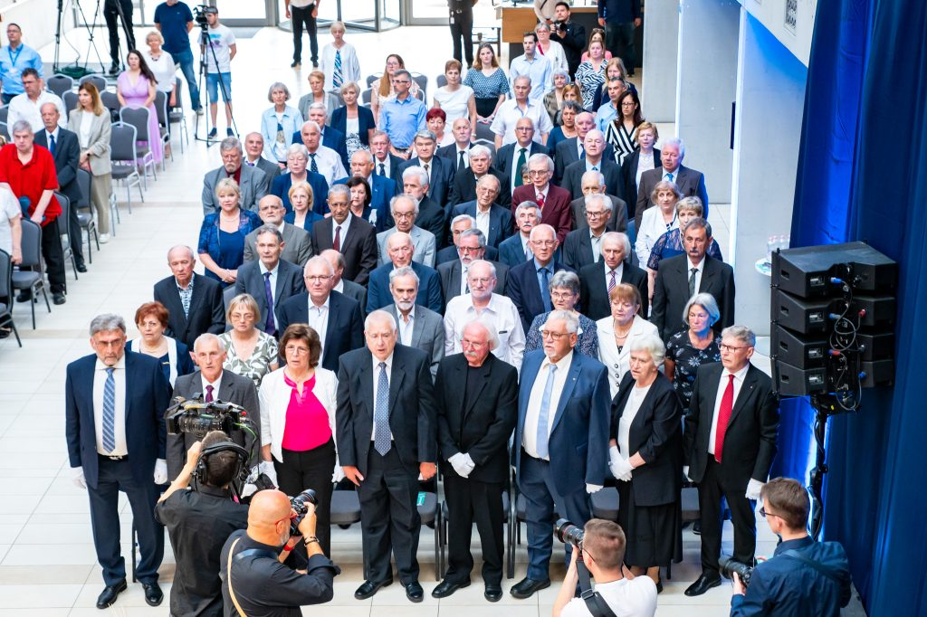 | © Fotó: Korinek Bettina, Dudás Máté/Széchenyi István Egyetem
Eredeti tartalom: Széchenyi István Egyetem
Továbbította: Helló Sajtó! Üzleti Sajtószolgálat
Ez a sajtóközlemény a következő linken érhető el:

